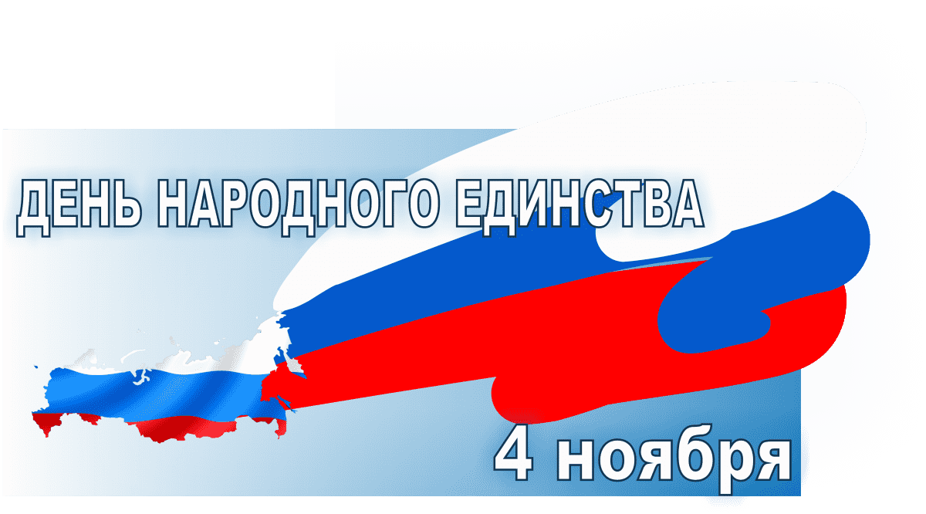

Муниципальная онлайн – викторина,
посвященная Дню народного единства - 2020.

Участники: обучающиеся 4-х и 5-х классов образовательных организаций ГО Богданович
Сроки проведения: 3 ноября – 6 ноября 2020 года, 9 ноября 2020 года – подведение итогов
Условия участия: Учащиеся 4-5-х классов школ ГО Богданович знакомятся с информацией в группе «Первые в первой» https://vk.com/first_in_first и отвечают на вопросы викторины с помощью гугл – формы https://docs.google.com/forms/d/e/1FAIpQLSfmamvHFWWnHCutXQlTonTXDF1Cpm-lGCcppYsoOtES0_JGDQ/viewform?vc=0&c=0&w=1&flr=0
Вопросы викторины:
4 ноября - День народного единства. В честь данного праздника Первая школа запустила флешмоб, посвящённый народам, живущим на Урале!!! На Урале проживает множество народов, но ребята выделили самые интересные (по их мнению). Ответы на все вопросы викторины кроются в информации, представленной в статьях.
- Информация о каких народах представлена в статьях в группе «Первые в первой» https://vk.com/first_in_first (указать количество народов и перечислить названия).
- Чеченский народ знаменит своими многовековыми традициями и самобытной древнейшей культурой. Помимо названия чеченцы, как еще именуется этот народ?
- На каком месте по распространению в мире стоит русский язык?
- В какой период возникла марийская письменность?
- Назовите главное чувашское блюдо, которое является по праву главным достоянием культуры чувашского народа.
- Как называется якутское жилище?
- Назовите национальное мордовское блюдо. Из чего оно состоит?
- В чем заключается особенность монгольского письма?
- Назовите атрибуты казахской верхней одежды.
- Опишите не менее трех традиций твоей семьи, связав их с культурой определенного народа (родители в помощь…)
Критерии оценивания: Ответы на вопросы, содержащиеся в интернет - викторине, оцениваются по балльной системе. За каждый правильный ответ на вопрос присуждается определенное количество баллов, а также учитывается:
- Полнота изложенного материала
- Грамотность и логичность изложения материала
- Оригинальность, творческий подход к изложению материала.
9 ноября 2020 года будут подведены итоги онлайн – викторины в группе «Первые в первой» https://vk.com/first_in_first, а также будет рассылка через электронную почту.
Все участники получают сертификаты, победители получают дипломы и памятные призы.
Желаем всем удачи! Надеемся на вашу активность!

